海思科医药集团2019校园招聘会
（股票代码：002653）
——“同学.同奋斗”
【公司简介】
海思科医药集团成立于2000年，是一家集新药及高端医疗器械研发、生产制造、销售等业务于一体的多元化、专业化医疗健康集团上市公司。公司的研发实力在化学制药行业中名列前茅，在肠外营养细分市场占有率第一，是全国排名靠前的肝病用药生产企业，在肝病及消化和抗感染两个细分市场占据重要地位，现有员工近1900名,其中包括33名博士、163名硕士。
海思科技术力量雄厚，研发中心拥有各类科研人员360余人，目前研发中心的科研工作涉及肠外营养、肿瘤、心脑血管、抗病毒、内分泌、中枢神经等多个临床治疗领域，在创新药、高端仿制药专业领域启动了100余个新项目的研究开发。研发中心建有独立的仿制药、创新药大楼和中试车间、动物房等，配备有先进齐全的科研设施、仪器，在肠外静脉营养治疗领域的新产品开发方面处于国内领先水平。2000年成立以来累计开发成功50个品种，其中首仿上市18个，首仿率超过36%。
海思科拥有健全的销售网络和成熟的营销渠道，在产品占据明显优势的前提下，公司依据“战略合作、利益共享”的原则打造起覆盖全国主要省市地区的庞大销售网络。
2015年，海思科进军医疗器械领域，逐步引进技术领先、拥有国际专利、具有创新性和独特性、市场前景广阔的产品。以在医疗器械方面领先全球的以色列为突破口，海思科启动与海外公司的战略合作，拓展全球创新型医疗器械业务。
高速发展的海思科诚邀您同学.同奋斗！

【兰州宣讲会行程安排】
城市 | 院校 | 宣讲日期 | 宣讲时间 | 宣讲地点
兰州 | 兰州大学 | 10月9号 | 10：00 | 旧化学楼3004

【2019校园招聘岗位信息】
序号 | 岗位名称 | 招聘人数 | 学历 | 专业 | 岗位职责 | 工作地点
1 | 质量研究员 | 36 | 本科、硕士 | 药学、药物分析等相关专业 | - 制订质量研究方案并开展实验工作；  - 对外业务合作相关专业领域沟通，资料翻译以及支持中国申报。 | 成都
2 | 制剂工艺研究员 | 20 | 本科、硕士、博士 | 药学、药剂学等相关专业 | - 负责制订制剂工艺开发方案和开发计划并实施项目；  - 对外业务合作相关专业领域沟通，资料翻译以及支持中国申报。 | 成都
3 | 合成工艺研究员 | 10 | 本科、硕士、博士 | 有机化学、药物化学等相关专业 | 1、根据部门分派的项目，协助制订合成研究方案和实施计划；  2、按方案开展实验工作；配合与相关学科或部门的合作。 | 成都
4 | 医学专员 | 8 | 本科、硕士、博士 | 临床医学、生物统计、临床药理学等相关专业 | 临床医学支持。 | 上海、成都、沈阳
5 | 临床监查员 | 4 | 本科、硕士 | 临床医学、临床药学等相关专业 | 临床研究工作。 | 成都
6 | 新药评价实验员（动物实验方向） | 2 | 专科、本科 | 兽医学等相关专业 | 执行药代、毒理动物实验。 | 成都
7 | 新药评价实验员（生物分析方向） | 2 | 本科、硕士 | 药物代谢、药物分析等相关专业 | 进行体内外生物分析方法开发及样品分析、样品前处理等工作。 | 成都
8 | 销售代表 | 200 | 本科 | 药学、临床、市场营销等相关专业 | 市场数据分析，非主流商业的流向数据收集与填报，招商工作的开展。 | 全国
9 | 学术推广专员 | 50 | 本科、硕士 | 药学、临床等相关专业 | 协助推广经理开展学术活动。 | 全国

【2019校园招聘流程】
宣讲—笔试—简历投递—面试—录用签约

【申请方式】
1、宣讲会现场投递简历——请携带简历+成绩单（包括实验成绩单）+发表论文的列表及论文第一页、申请专利等提前到场，投递简历时请在简历第一页标注：学校+专业+岗位。
2、网申——可通过以下链接（http://campus.51job.com/haisco2019）或扫描二维码进行在线简历投递： 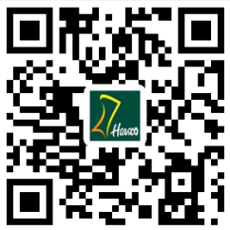

【三重惊喜】
惊喜一：扫码抢红包
惊喜二：现场抽大奖
惊喜二：专业的现场就业指导

【联系方式】
咨询电话：028-67250520/67258261/67258463/67250518
邮箱：hscxyzp@163.com(邮件主题：姓名+学校+专业+应聘岗位+工作地点)
公司网站：www.haisco.com
公司地址：成都市温江区海峡两岸科技园百利路136号
更多岗位、校招行程及面试安排请关注微信“海思科人”查看。
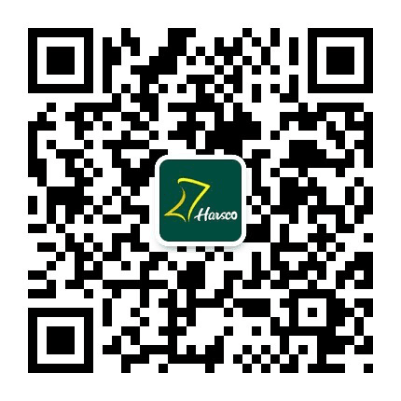

海思科医药集团股份有限公司

